Upute za privatne iznajmljivače (objekti u domaćinstvu) po Zakonima Republike Hrvatske

Zakonske obveze iznajmljivača
- Evidencija prometa – svaki iznajmljivač je obvezan voditi knjigu 'Evidencija prometa' u koju se upisuju svi izdani računi, (Obrazac EP)
- Izdavanje računa – na računu moraju biti istaknuti svi obvezni podaci: mjesto izdavanja, broj računa, datum, podaci o iznajmljivaču i primatelju, vrsta usluge, cijena, PDV (ako se primjenjuje). Račune možete kupiti u knjižari.
- Prijava/odjava gosta- gosta po dolasku/odlasku u objekt je potrebno prijaviti/odjaviti putem sustava E-visitor ili mobilne aplikacije M-visitor
- Cjenik – mora biti vidljivo istaknut u smještajnoj jedinici, a iznosi na računu ne smiju biti veći od cijena na cjeniku i cjenik obvezno treba biti potpisan od strane iznajmljivača.
- Računi za goste s Booking.com-a – račun uvijek izdaje iznajmljivač gostu, neovisno o tome tko vrši naplatu. U račun se stavljaju podaci sa provizijom od booking.com-a (znači onoliko koliko je gost platio booking.com-u, a ne koliko je booking.com vama isplatio na račun)

3. Financijske obveze iznajmljivača
- Turistička pristojba – plaća se paušalno po osnovnom i pomoćnom krevetu.
- Paušalna turistička pristojba može se platiti u jednoj ili tri rate tijekom godine.
- Godišnji paušalni porez – iznos određuje JLS plaća se na osnovi broja osnovnih kreveta i iznosi 70,00 EUR.
- Ovaj porez se plaća na godišnjoj razini, a iznos može varirati ovisno o lokalnoj odluci.
- Prijavu i uplatu poreza potrebno je izvršiti prema rokovima koje odredi nadležna porezna uprava koja će vam dostaviti obavijest o rokovima naplate i podatke za uplatu poreza.
- Članarina Turističkoj zajednici – plaća se paušalno ili jednokratno do 31.7.
- Obračun članarine: Iznos članarine računa se prema broju osnovnih, pomoćnih kreveta ili kamp jedinica koje iznajmljivač ima u registriranom objektu. Članarina se može platiti u tri rate (31.7., 31.8., 30.9.) ili jednokratno do 31.7.
- Obrazac TZ2: Iznajmljivači su dužni do 15.1. sljedeće godine predati obrazac TZ 2 u nadležnu poreznu upravu, kako bi se prijavila članarina za prethodnu godinu (najbolje se obratiti knjigovodstvenom servisu jer od 01.01.2026. obrazac se mora predati putem sustava E-porezna. Možete ga predati i putem sustava E-građani ako se znate njime koristiti.)
- PDV na proviziju – su obvezni plaćati oni koji surađuju s inozemnim portalima koji pružaju elektroničke usluge (npr. Booking.com, Airbnb).
- Obrazac PDV-a i PDV-S obrazac se predaje putem sustava e-Porezna (najbolje se obratiti knjigovodstvenom servisu odmah kad dobijete račun od Booking.com-a za naplaćenu proviziju, računi ne dolaze poštom nego putem platforme Booking.com. Obračun PDV-a možete predati i putem sustava E-građani ako se znate njime koristiti.) Primjer popunjenih obrazaca možete pronaći na stranici porezne uprave: https://www.porezna-uprava.hr/Gradani/Stranice/PrimjerObracunaPDViznajmljivaci.aspx
• Porez na nekretnine plaća se 3 EUR/m2 na temelju rješenja koje donosi i šalje obveznicima Općina Pakoštane za sve nekretnine osim nekretnina:
- koje služe za stalno stanovanje
- koje se dugoročno iznajmljuju
- kod prirodnih nepogoda
- kojima je onemogućena stambena namjena

4. Standardizacija i inspekcije
- Standardizirana ploča – mora biti istaknuta na glavnom ulazu objekta.
- Rješenje o registraciji – je dokument kojim je utvrđena kategorija ugostiteljskog objekta (morate ga čuvati kod kuće u slučaju dolaska inspekcije).
- Pomoćni ležajevi- svi iznajmljivači koji žele promijeniti kategorizaciju zbog nadopune pomoćnih kreveta zahtjev podnose Uredu državne uprave u Biogradu na moru
- Rekategorizacija – svi objekti čija su rješenja izdana prije 01.09.2007. su bili obvezni napraviti rekategorizaciju objekta. Iznajmljivači koji nisu podnijeli zahtjev za izdavanje rješenja za rekategorizaciju,a nastavljaju pružati usluge iznajmljivanja, gube pravo isticati oznaku za kategoriju (zvjezdice) na objektu u kojem pružaju usluge i u promidžbenim materijalima.
- Pisani prigovori gostiju –obrazac o mogućnosti podnošenja prigovora gosta mora biti vidno istaknut na/u objektu.
- Plan evakuacije – svi iznajmljivači koji imaju više od tri smještajne jedinice moraju izraditi plan evakuacije.

5. Ostale obveze
- RTV pristojba – plaća se mjesečno za jedan prijamnik, plaćanjem mjesečne pristojbe za jedan prijamnik u objektu stječete pravo korištenja triju dodatnih prijamnika u istom objektu bez plaćanja mjesečne pristojbe.
- GDPR(Zakon o zaštiti osobnih podataka) – morate voditi računa o Zaštita osobnih podataka gostiju (ne preporučujemo fotografiranje dokumenata turista.)
- PDV identifikacijski broj – izdaje Porezna uprava i obvezan je za poslovanje s poreznim obveznicima iz EU( portalima Airbnb, Booking.com odnosno onima koji nemaju sjedište u RH). Potrebno je prije početka poslovanja sa stranim portalima zatražiti u Poreznoj upravi PDV ID broj na obrascu P-PDV. Možete ga zatražiti osobno u ispostavi Porezne uprave u Biogradu na moru, putem sustava E-građani ili poštom preporučeno.
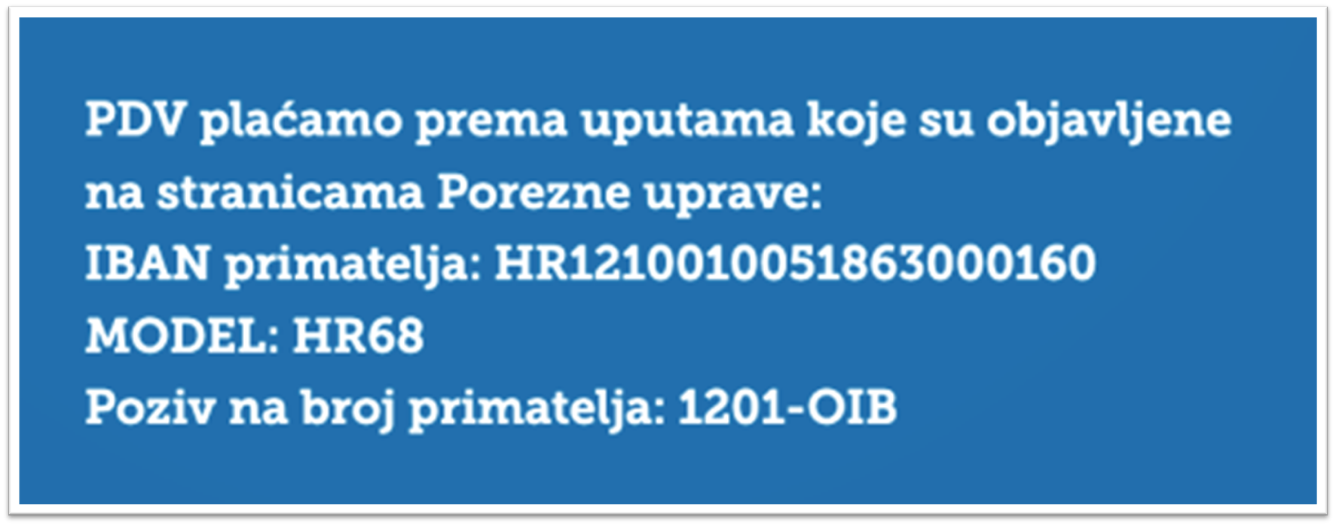

6. Kazne i sankcije ćete platiti ako budete imali inspekcijski nadzor a nemate:
- Istaknut i potpisan cjenik
- Istaknutu tablicu objekta
- Uredno izdane račune gostima
- Istaknutu obavijest o prigovorima gosta
- Standardizirane ploče
- Plan evakuacije (samo za one koji imaju kategorizirano više od 3 smještajne jedinice)
- 7. U objektu biste još trebali imati:
• Kutiju prve pomoći za svaku smještajnu jedinicu
• Naljepnicu o zabrani ispijanja alkohola
- 8. Što je još dobro znati?
• Prag za ulazak u sustav PDV-a je 60.000,00 eura
• Privremena rješenja su produžena najdulje do 01.01.2026.
• Ukida se mogućnost podnošenja novih zahtjeva za izdavanje novih privremenih rješenja od 01.01.2025.

NAPOMENA U PRILOGU SE NALAZI PREZENTACIJA SA PRIMJERIMA POTREBNIH OBRAZACA

